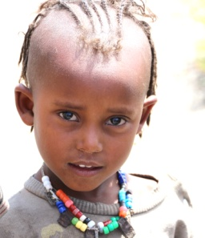 HEBER SOLIDARITE ETHIOPIEASBL

ENGAGEMENT ( à nous renvoyer )

Je, sousssigné __________________________________________________________________________

Domicilié __________________________________________________________________________

Souhaite, par la présente ( Mettez une croix dans le O concerné ) :
O Me faire membre « individuel » de l’ASBL « Heber Solidarité Ethiopie » pour la somme de 25 euros de cotisation annuelle.
O Me faire membre « famille » de l’ASBL « Heber Solidarité Ethiopie » pour la somme de 50 euros de cotisation annuelle.
N.B. Ces cotisations vous permettent de recevoir la lettre d’infos trimestrielle de l’ASBL et d’être tenu au courant de toutes nos activités. Elles sont aussi indispensables si vous souhaitez faire un voyage avec notre ASBL et le partenaire local « BETSEGA ».
O M’engager à effectuer un versement mensuel de _______ Euros afin de soutenir un projet :
O Orphelinat de Zululta (parrainages, frais scolaires)
O Awra Amba, projet communautaire et/ou scolaire.
O Enfants grands-brûlés
O Coopératives d’artisanat etc.
O N’importe, selon les besoins…
O Me proposer pour organiser ou participer à des activités :
O Vente d’artisanat
O Projection du montage photo
O Souper
O Autres

Voici mes coordonnées :
E-Mail : ________________________________________________________________
Téléphone : ________________________________________________________________

Merci pour votre soutien !

